Контрольные тестовые задания по теме "Природа России"-8 кл.

Вариант 3
При выполнении заданий 1–17 выберите один правильный ответ и укажите его в карточке ответов.
1 С какой из перечисленных стран Россия имеет сухопутную границу?
1) Швецией 2) Эстонией 3) Ираном 4) Таджикистаном

2 По акватории какого из перечисленных морей проходит Государственная граница Российской Федерации?
1) Белое 2) Берингово 3) Красное 4) Северное

3 Где расположена самая низкая точка России?
1) на Восточно-Европейской равнине 2) на берегу Балтийского моря
3) у подножья Алтайских гор 4) на берегу Каспийского моря

4 Какие полезные ископаемые заключены в осадочном чехле древних платформ?
1) рудные 2) горючие 3) золото 4) алмазы
5 Где расположены равнины?
1) на литосферных плитах 2) на платформах
3) на щитах 4) в складчатых областях

6 Какие ветры преобладают над территорией России?
1)северные 2) западные 3) восточные 4) южные

7 Какой из перечисленных городов, показанных на карте, находится в зоне действия циклона?
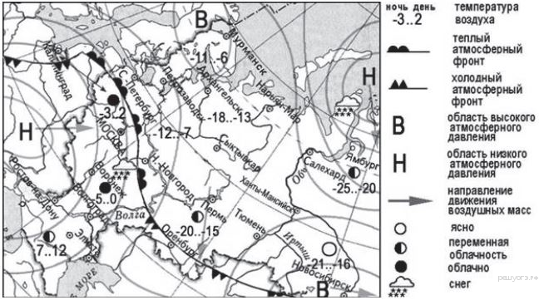
1) Тюмень 2) Новосибирск 3) Воронеж 4) Мурманск

8 Карта погоды составлена на 15 февраля. В каком из показанных на карте городов на следующий день наиболее вероятно существенное повышение температуры воздуха?
1) Москва 2) Нижний Новгород 3) Тюмень 4) Оренбург

9 К каким бассейнам относятся реки России?
1) к бассейнам трех океанов
2) к бассейнам четырех океанов
3) к бассейнам трех океанов и бессточной области
4) к бассейнам двух океанов и бассейну внутреннего стока
10 Какая река не относится к бассейну Тихого океана?
1) Амур 2) Анадырь 3) Колыма 4) Камчатка
11 Какие почвы самые плодородные?
1) серые лесные 2) дерново - подзолистые
3) каштановые 4) черноземы
12 Где формируются подзолистые почвы?
1) в широколиственных лесах 2) в степях
3) в тундре 4) в хвойных лесах
13 Какая природная зона России занимает основную часть полуострова Таймыр?
1) тайга 2) тундра 3) степь 4) арктическая пустыня
14 Укажите верное утверждение.
- В зоне тайги недостаточное увлажнение.
- В зоне тундры растут хвойные леса.
- В полупустыне значительную часть занимают болота.
- Зона степи почти полностью распахана.
15 В какой природной зоне практически все животные – хищники?
- в арктической пустыне 2) в тундре
- в тайге 4) в степи
16 В какой части России преобладают елово-пихтовые леса?
1) в европейской части России 2) в Восточной Сибири
3) на Дальнем Востоке 4) на Камчатке
17 Какие животные встречаются только на Дальнем Востоке?
1) песец, голубая сорока 2) лось, лиса
3) волк, бурый медведь 4) утка-мандаринка, тигр

В заданиях 18-20 установите соответствие между элементами. Каждому элементу из столбца 1 соответствует один элемент из столбца 2.

18 Установите соответствие между океанами и морями, относящимися к бассейнам данных океанов
Океаны | Моря
1) Северный Ледовитый | А) Балтийское
2) Атлантический | Б) Белое
3) Тихий | В) Красное
 | Г) Берингово
19 Установите соответствие между типом климата и территорией России, для которой он характерен.
Тип климата | Территория
1) муссонный | А) Приморье
2) субарктический | Б) Валдайская возвышенность
3) умеренный | В) Забайкалье
4) резко-континентальный | Г) юг полуострова Таймыр
20 Туристические фирмы разных регионов России разработали слоганы (рекламные лозунги) для привлечения туристов в свои регионы. Установите соответствие между слоганом и регионом.
Слоган | Регион
1) Полюбуйтесь на высочайший действующий вулкан Евразии! | А) Урал
2) Здесь расположена крайняя южная точка России. Вы можете приобрести уникальные золотые и серебряные изделия из аула Кубачи! | Б) Западно-Сибирская равнина
 | В) Камчатка
 | Г) Кавказ

При выполнении заданий 21-24 в карточке ответов запишите краткий ответ.
21 Определите природную зону по описанию.
А) Южнее зоны арктических пустынь протянулась безлесная равнина. Зима здесь долгая и суровая. В середине зимы длится полярная ночь. Лето короткое и прохладное. Круглый год дуют холодные ветра. Почва бедна перегноем, но растительный и животный мир разнообразнее, чем в арктических пустынях.
Б) Безлесие – главная черта зоны. Сухой климат, плодородные почвы. Стада сайгаков, барсуки, дрофа, стрепет - типичные животные для этой зоны. Девственные участки сохранились только в заповедниках.
22 Прочитайте приведённый ниже текст, в котором пропущен ряд слов. Выберите из предлагаемого списка слова, которые необходимо вставить на место пропусков.
Географические особенности природы Западной Сибири
Западная Сибирь как крупный географический район России имеет ряд особенностей природы. Всю северную часть территории района занимает _______________(А). Климат более континентальный, по сравнению с Восточно-Европейской равниной, что проявляется в меньшем количестве атмосферных осадков и большей годовой амплитуде температур. Район располагается в нескольких природных зонах: от тундры на севере до _______________(Б) на юге. Для территории района характерна _______________(В) степень заболоченности.
Выбирайте последовательно одно слово за другим, мысленно вставляя на места пропусков слова из списка в нужной форме. Обратите внимание на то, что слов в списке больше, чем Вам потребуется для заполнения пропусков. Каждое слово может быть использовано только один раз.
Список слов:
1) пустыня 2) степи 3) низменность 4) плоскогорье 5) высокая 6) низкая
Запишите в ответ цифры, расположив их в порядке, соответствующем буквам
23 Определите, когда по московскому времени должен совершить посадку самолет в Москве (II часовой пояс), вылетевший из Хабаровска (IX часовой пояс) в 8 часов по местному времени, если расчетное время полета составляет 8 часов. Ответ запишите в виде числа.
24 Определите, какие реки отмечены цифрами на карте России:

